ОГКОУ СКОШИ № 16 VII вида г. Ульяновска

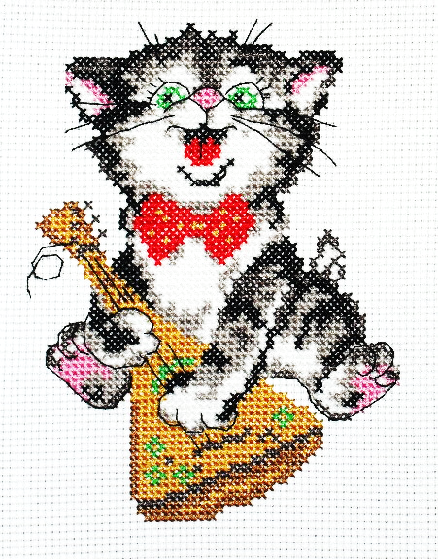

***Программа спецкурса:***

***«Вышивание».***

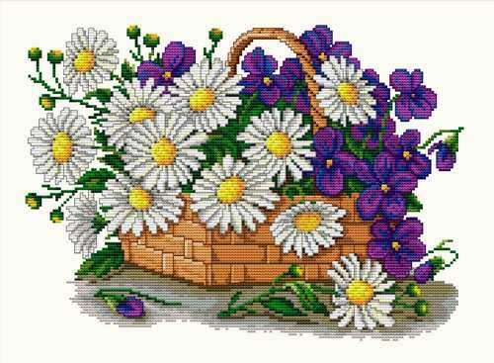

Составила и подготовила:

Корчагина О. Л.

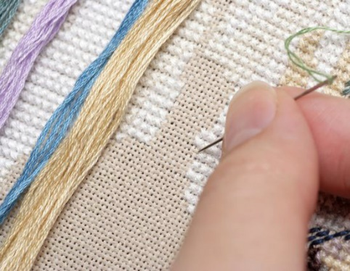

Ульяновск 2011 год.

**Пояснительная записка:**

Ручная художественная вышивка – яркое явление национальной культуры, изучение и приобщение к которой обогащает, доставляет радость. Организация обучения и знакомства школьников с разнообразием видов вышивок, эстетическое воспитание на традиционных видах народного искусства – наиболее эффективная форма приобщения детей к национальной культуре нашего народа.  
Мы уделяем огромное внимание созданию курсов эстетического плана, которые помогают в воспитании гармонично развитой личности.  
Настоящая программа составлена для изучения ручных вышивок, знакомству с профессией вышивальщицы вручную. Ориентирует учащихся на получение данной профессии.  
Основной формой обучения является практическая работа. Она позволяет приобрести основные умения и навыки, необходимые при вышивании. Учит оформлять вышивкой предметы декоративно – прикладного характера, одежду, подарочные изделия и предметы интерьера.   
Выполнение изделий не должно быть механическим копированием образцов – это творческий процесс. Учащиеся учатся не только сознательно подходить к выбору узора для того или иного изделия, но и самостоятельно составлять несложные рисунки для вышивки. Изучают историю рукоделия, назначение и применение вышитых изделий.  
В процессе теоретического обучения учащиеся знакомятся с разновидностями вышивок и способами труда, учатся получению и использованию информации через информационные системы, печатные издания, предметы декоративного характера. Учатся использовать передовые способы труда и организации рабочего места, инструменты и приспособления, соблюдать правила техники безопасности.   
В основу содержания программы положены сведения о вышивке народов России. Программа включает цели и задачи курса, знания и умения которые должны получить учащиеся, способы оценивания результативности, тематическое планирование, содержание курса, виды занятий, определяет последовательность и объем изучаемого материала, приложения. Программа рассчитана 64 часа

**Основные цели курса:**

* С позиции актуальности для самих учащихся осмысление ценностей и перспектив собственной трудовой и профессиональной деятельности.
* Возможность практического применения полученных знаний в быту, компетенции в области самореализации в выборе профессии.

**Основные задачи курса:**

* Сохранить и развивать древний вид искусства - вышивка.
* Развивать творческий потенциал учащихся.
* Заниматься эстетическим воспитанием с учетом дизайна.
* Создавать предпосылки для формирования основы будущего профессионала.
* Спецкурс предполагает сочетание теоретических знаний с практическими элементами умений и навыков.

**Формы проведения занятий:**

1. Демонстрация изделий.  
2. Занятия с элементами лекций.  
3. Практические занятия.  
4. Самостоятельная работа с литературой.  
5. Работа над проектом.

**Наглядность:**

1. Таблицы: орнаменты, простейшие швы, гладь, мережка, крест.  
2. Рисунки – плакаты: мережки, крест, гладь, простейшие швы.   
3. Раздаточный материал: образцы швов, технологические карты, образцы орнаментов.   
4. Изделия, изготовленные учителем: наволочки, картины, полотенца, салфетки, скатерти в различных техниках.

**Учащиеся должны научиться:**

1. Правильно подобрать или составить рисунок для вышивки.  
2. Уметь вышивать на пяльцах и без них.   
3. Начинать и заканчивать работу без узлов.   
4. Подбирать ткань, нитки в зависимости от техники вышивки, рисунка.   
5. Знать способы и уметь переводить рисунок на ткань.   
6. Выполнять работу простым, тамбурным швом, гладевым швом, мережками, декоративными швами, свободными швами, счетным крестом, гобеленовым швом. Выполнять работу качественно, учиться правильно, ухаживать за изделием.   
7. Соблюдать правила техники безопасности, гигиены и санитарии.

**Учащиеся должны знать:**

1. Виды ручной вышивки.   
2. Историю и традиции вышивки.   
3. Способы нанесения рисунка на ткань.   
4. Способы закрепления нитей.   
5. Способы выдергивания нитей.   
6. Способы зашивок.   
7. Применение мережек, креста, свободных швов.

**Способы оценивания результативности учащихся:**

1. Анализ наблюдения за деятельностью учащихся.  
2. Выполнение заданий.   
3. Защита проекта.

Преподаватель, который будет работать по данной программе, должен обладать умениями, иметь возможность показать готовые работы и научить азам вышивки.

**Тематический план курса**

|  |  |  |  |  |
| --- | --- | --- | --- | --- |
| **№ п\п** | **Тема** | **часы** | **теория** | **практика** |
| 1. | Место вышивки в истории костюма, интерьера. | 4 | 1 | 3 |
| 2. | Приспособления материалы, инструменты для рукоделия. | 4 | 1 | 3 |
| 3. | Виды гладевого шва. | 4 | 2 | 2 |
| 4. | Виды швов крестом. | 4 | 2 | 2 |
| 5. | Другие виды вышивок, их использование. | 4 | 1 | 3 |
| 6. | Подбор рисунка, выбор канвы для вышивки крестом. Работа над проектом. | 5 | 1 | 3 |
| 7. | Практическое занятие; формирование навыков вышивки выбранного вида. | 5 | 2 | 3 |
| 8. | Оценивание. Информация о профессии, учебном заведении, условиях приема и условиях трудовой деятельности. | 4 | 2 | 3 |
|  | Всего: | 34 | 12 | 22 |

**Содержание курса:**

1. Место вышивки в истории костюма, интерьера.  
Красота и польза вышитых вещей их история, значение рисунка, его расположение на вещи, потребительская ценность вышитого изделия, стоимость изделия прикладного искусства. Вышивка в интерьере своими руками. (лекция)   
2. Приспособления, материалы, инструменты для рукоделия.  
Как подобрать пяльцы, иголки, ткань, выбрать мотив, рисунок, цвет? Познакомиться с разнообразием ниток, их толщиной и способностью накладываться на ткань.   
3. Виды гладевого шва.  
Двухсторонняя гладь, белая гладь, тоновая гладь. Какие изделия можно вышить гладевыми швами? Практический показ и пробы выполнения стежков (практическая работа).   
4. Виды швов крестом.  
Крест простой и болгарский, гобеленовая вышивка, Практический показ и пробы выполнения стежков (практическая работа).   
5. Другие виды вышивок, их использование.   
Узелковое шитье, хардангер, ришелье, показать практически и на изделиях, выполнение стежков.   
6. Подбор рисунка, выбор канвы для вышивки крестом   
Помочь составить проект изготовления изделия, рассказать об оформлении, использовании и уходе за вышитым изделием. Работа над проектом.  
7. Практическое занятие; формировать навыки вышивки выбранного вида.  
8. Оценивание: защита творческого проекта, конкурс изделий и выступлений. Информация о профессии, учебном заведении, условиях приема и условиях трудовой деятельности

**Приложение 1:**

**План-конспект занятия**

**Тема занятия**: Приспособления, материалы, инструменты для рукоделия.

**Цели:**

* доказать, что несколько вышитых мотивов полностью меняют внешний вид будничных предметов и придают им бесподобный шарм.
* познакомить с азами, помочь освоить вышивку крестом.

**Рассказ-беседа с элементами показа**

**Общие сведения.**

Существуют самые разнообразные виды стежков крестом. Среди них самым распространенным является так называемый односторонний крест. В этой технике вышивают по счетной схеме, то есть при вышивке считают нити ткани и выполняют стежки на определенном количестве этих нитей. При вышивке крестом обращайте внимание на следующее: основные стежки выполняют обязательно слева снизу направо вверх, а покрывающие их – справа снизу налево вверх. Только при условии четкого выполнения этого правила вы добьётесь безупречного виде готовых изделий.

**Ткани.**

Крестом вышивают по тканям, на которых отчетливо видны нити основы, на полотнах, где нити основы и утока расположены под прямым углом друг к другу и где нити одинаковой толщины (двунитка, льняное полотно, канва).

**Нитки.**

В качестве ниток для вышивки крестом подойдут хлопчатобумажные нитки для вышивания (например, мулине). Петельный шелк, а также шерсть. Самое главное – подобрать подходящие по толщине и качеству нитки к ткани для вышивки.

**Счетные схемы.**

Для вышивки крестом образцом и руководством служит счетная схема. Схемы бывают условные, т.е. клеточки обозначены условными знаками и цветные. Мотив для вышивки можно подобрать из журнала, в специализированных магазинах продают схемы, наборы, куда входит рисунок, нанесенный на канву и набор ниток. Схемы можно создавать самим предварительно определив, для какого изделия нужна вышивка.

**Иглы.**

Счетная вышивка крестом выполняется иглой без острого кончика, т.е. специальными иглами для вышивания. Иглы нумеруются в зависимости от толщины и размера ушка и выбирают их, ориентируясь на ткань, на которой собираются вышивать.

**Стежки крестом.**

**Краткий учебный курс***(образец плаката)*

|  |  |  |  |
| --- | --- | --- | --- |
| http://festival.1september.ru/articles/411298/img1.gif  Справа сверху влево вниз. | http://festival.1september.ru/articles/411298/img2.gif  Крестик выполняется полностью затем  переходит к следующему. | http://festival.1september.ru/articles/411298/img3.gif  Переход к другому ряду. |  |
| http://festival.1september.ru/articles/411298/img4.gif  Слева снизу. | http://festival.1september.ru/articles/411298/img5.gif | http://festival.1september.ru/articles/411298/img6.gif |  |
| Крестики по диагонали. | |  |

**План-конспект занятия**

**Тема занятия:** Виды глади. Отличительные особенности.

**Цели:**

* показать и рассказать на примерах готовых изделий, рисунков фотографий красоту и оригинальность вышитой вещи;
* воспитывать эстетический вкус.

Рассказ, с показом, по плану.

**I. Двухсторонняя гладь.**

а). Двухсторонняя гладь без настила.  
б). Двухсторонняя гладь с настилом.   
в). Гладь враскол.

2. Подбор рисунков для вышивки. Технология выполнения. Способы перевода рисунка.  
3. Требования к ткани, к ниткам для вышивки. Цветовые сочетания. Вышивание с пяльцами и без них.   
4. Технический рисунок глади.   
5. Закрепление нити.   
6. Выбор ткани и нитей для выполнения диванной подушки, игольницы, броши, грелки на чайник.  
8. Расчет количества ткани.   
9. Перевод рисунка.  
10. Выполнение изделия с использованием двухсторонней глади.  
11. Пошив изделия. Оформление готового изделия.

**II. Белая гладь.**

Белая гладь в истории вышивки. История постельного белья.  
Растительные орнаменты в выполнении глади.  
Ткани для выполнения вышивки. Нити для вышивки.  
Виды белой глади: листик, листик в раскол, пышечка, прорезная гладь, дырочки, подкладной шов. Сочетание белой глади с другими видами дополнительного шитья узелками, дырочками, стягами, мережками и т. д.  
Выбор ткани для вышивки. Подбор рисунка для вышивки. Перевод рисунка. Подбор нитей. Выполнение технического рисунка.

**III. Тоновая гладь.**

Тоновая гладь, как способ вышивания иглой. История тоновой глади. Связь русской вышивки с вышивками народов мира.  
Основы дизайна. Цветовые сочетания. Стежки для выполнения тоновой глади. Рисунки для вышивания. Нити для вышивания. Ткань для вышивания.

**Итог занятия:**готовая игольница, вышитая гладью.

**Приложение 2 (способ оценивания)**

**Сущность метода проектов**

Слово "проект" латинского происхождения, в переводе означает "выступающий вперед". "Большой толковый словарь русского языка" приводит несколько значений этого слова:

* разработанный план сооружения, постройки, изготовления или реконструкции чего-либо;
* предварительный текст какого-либо документа;
* план, замысел, намерение.

Некоторые исследователи считают, что проект – "это ограниченное по времени целенаправленное изменение отдельной системы с установленными требованиями к качеству результатов, возможными рамками расхода средств и ресурсов и спецификой организаций".  
Американский педагог У. Килпатрик предлагает несколько нетрадиционное эмоциональное определение: "проект есть всякое действие, индивидуальное или групповое, совершаемое от всего сердца".  
Метод проектов дает возможность учащимся интегрировать знания из разных областей, применять их на практике, создавая при этом новые знания, идеи, материальные ценности.

**Деятельность учащихся при использовании метода проектов**

1. Исследование конкретной потребности и краткая формулировка задачи.  
2. Исследование и анализ возможности изготовления изделия с оценкой требуемых знаний, умений и навыков. Изучение профессий, которые связаны с производством данного изделия.  
3. Составление перечня критериев, которым должно удовлетворять изделие.  
4. Выработка нескольких идей для поиска возможных решений.  
5. Оценка идеи, выбор наиболее удачной для дальнейшей проработки. Изучение процесса производства изделия в промышленности.  
6. Планирование изготовления изделия; создание изделия.  
7. Экономическая оценка произведенного изделия.  
8. Испытание изделия в процессе использования.  
9. Оценка изделия в соответствии с разработанными критериями.

**Типы проектов**

* 1. Салфетки: праздничные, новогодние, для торжественных случаев, салфетки – украшения, салфетки – подставки под вазы.  
     2. Полотенца: для "святого угла", свадебные: для дружек, для хлеба.  
     3. Скатерти: для обеденного стола, для чая.  
     4. Теоретический проект – "Вышивка в интерьере" – коллективная работа.  
     5. Панно.  
     6. Вышивки для одежды и белья.

***Литература:***

1. *Андреева И.* Шитье и рукоделие: энциклопедия. М.: Большая Российская энциклопедия, 1994.  
2. *Баришова М.* Узоры вышивки крестом. Праца. Издательство РПД Братислава, 1984.  
3. *Будур Н.*Полная энциклопедия женских рукоделий.Москва. Олма-Пресс, 1999.  
4. *Гасюк Е.* Художественное вышивание. Киев. Головное издательство Издательского объединения "Выща школа", 1989.  
5. *Глинская Е.* Азбука вышивания. Издательство Мехнат, Ташкент, 1994.   
6. *Ереминко Т.*Иголка-волшебница. М.: Просвещение, 1987.  
7. *Ереминко Т.* Вышивка. Техника. Приемы. Изделия. М.: Аст Пресс, 2000.  
8. *Максимова М.* Вышивка. Первые шаги. М.: ЗАО издательство Эксмо, 1997.  
9. *Моисеенко Ю.* Волшебный стежок-Минск. Полымя, 2000.  
10. *Павалова М.Б. Дж. Питт*и др. "Технология. Метод проектов в технологическом обра-зовании". М.: Издательский центр "Вентана-Граф", 2002.  
11. *Симоненко В.Д.* и др. "Технология" – учебники с 5 по 8 классы. М.: Издательский центр "Вентана-Граф", 2002.  
12. *Сафронова Н.С.* и др. "Кружки художественной вышивки" М.: Просвещение, 1983.  
Журналы:

"Бурда" Специальный выпуск. Вышивка крестом 320 цветных мотивов.  
"Диана" № 11. 2002. Вышивание крестом (диванные подушки и новогодние аксессуары).  
"Вышивка" № 4. 2003 Веселые петельки (гобеленовый шов).  
№7. 2000. Вышивание крестом (скатерти, салфетки).  
"Валя-Валентина" с 2002 года.  
"Ксюша" (для любителей рукоделия) № 2, 2002 г.  
"Чудесные мгновения", 2000 г. (ручная вышивка крестом).  
"Чудесные мгновения", № 10, 2002 г. (гобеленовый шов).